ConcurrentHashMap

为什么要用ConcurrentHashMap
HashMap线程不安全，而Hashtable是线程安全，但是它使用了synchronized进行方法同步，插入、读取数据都使用了synchronized，当插入数据的时候不能进行读取（相当于把整个Hashtable都锁住了，全表锁），当多线程并发的情况下，都要竞争同一把锁，导致效率极其低下。而在JDK1.5后为了改进Hashtable的痛点，ConcurrentHashMap应运而生。

JDK1.5中的实现
ConcurrentHashMap使用的是分段锁技术,将ConcurrentHashMap将锁一段一段的存储，然后给每一段数据配一把锁（segment），当一个线程占用一把锁（segment）访问其中一段数据的时候，其他段的数据也能被其它的线程访问，默认分配16个segment。默认比Hashtable效率提高16倍。
ConcurrentHashMap的结构图如下：
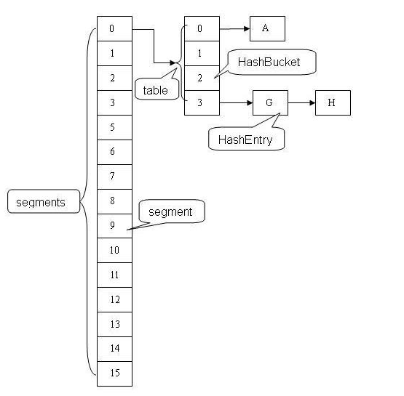

JDK1.8中的实现
ConcurrentHashMap取消了segment分段锁，而采用CAS和synchronized来保证并发安全。数据结构跟HashMap1.8的结构一样，数组+链表/红黑二叉树。
synchronized只锁定当前链表或红黑二叉树的首节点，这样只要hash不冲突，就不会产生并发，效率又提升N倍。
JDK1.8的ConcurrentHashMap的结构图如下：
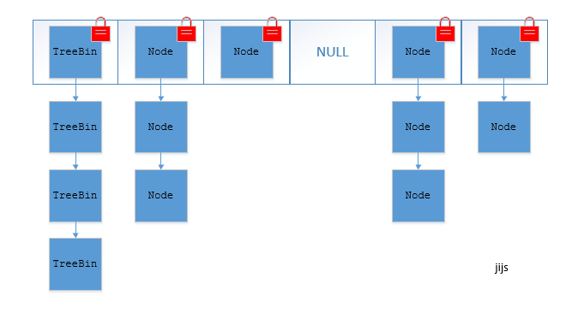
链表结点的hash值 >= 0
ForwordingNode的hash值为-1
红黑树的根结点的hash值为-2

构造器
public ConcurrentHashMap() {
}

putIfAbsent（）方法
public V putIfAbsent(K key, V value) {
return putVal(key, value, true);
}

put（）方法
public V put(K key, V value) {
return putVal(key, value, false);
}

putVal（）方法
final V putVal(K key, V value, boolean onlyIfAbsent) {
if (key == null || value == null) throw new NullPointerException();
int hash = spread(key.hashCode());
int binCount = 0;
for (Node<K,V>[] tab = table;;) {
Node<K,V> f; int n, i, fh;
if (tab == null || (n = tab.length) == 0)
tab = initTable();
else if ((f = tabAt(tab, i = (n - 1) & hash)) == null) {
if (casTabAt(tab, i, null,
new Node<K,V>(hash, key, value, null)))
break; // no lock when adding to empty bin
}
else if ((fh = f.hash) == MOVED)
tab = helpTransfer(tab, f);
else {
V oldVal = null;
synchronized (f) {
if (tabAt(tab, i) == f) {
if (fh >= 0) {
binCount = 1;
for (Node<K,V> e = f;; ++binCount) {
K ek;
if (e.hash == hash &&
((ek = e.key) == key ||
(ek != null && key.equals(ek)))) {
oldVal = e.val;
if (!onlyIfAbsent)
e.val = value;
break;
}
Node<K,V> pred = e;
if ((e = e.next) == null) {
pred.next = new Node<K,V>(hash, key,
value, null);
break;
}
}
}
else if (f instanceof TreeBin) {
Node<K,V> p;
binCount = 2;
if ((p = ((TreeBin<K,V>)f).putTreeVal(hash, key,
value)) != null) {
oldVal = p.val;
if (!onlyIfAbsent)
p.val = value;
}
}
}
}
if (binCount != 0) {
if (binCount >= TREEIFY_THRESHOLD)
treeifyBin(tab, i);
if (oldVal != null)
return oldVal;
break;
}
}
}
addCount(1L, binCount);
return null;
}
1.判断Node[]数组是否初始化，没有则进行初始化操作
2.通过hash定位Node[]数组的索引坐标，是否有Node节点，如果没有则使用CAS进行添加（链表的头结点），添加失败则进入下次循环。
//for循环的作用：因为更新元素是使用CAS机制更新，需要不断的失败重试，直到成功为止。
for (Node<K,V>[] tab = table;;) {

3.检查到内部正在扩容，如果正在扩容，就帮助它一块扩容。
4.如果f!=null，则使用synchronized锁住f元素（链表/红黑二叉树的头元素）
4.1 如果是Node(链表结构)则执行链表的添加操作。
4.2 如果是TreeNode(树型结果)则执行树添加操作。
5.判断链表长度已经达到临界值8 就需要把链表转换为树结构。

get（）方法
public V get(Object key) {
Node<K,V>[] tab; Node<K,V> e, p; int n, eh; K ek;
int h = spread(key.hashCode());
if ((tab = table) != null && (n = tab.length) > 0 &&
(e = tabAt(tab, (n - 1) & h)) != null) {
if ((eh = e.hash) == h) {
if ((ek = e.key) == key || (ek != null && key.equals(ek)))
return e.val;
}
else if (eh < 0)
return (p = e.find(h, key)) != null ? p.val : null;
while ((e = e.next) != null) {
if (e.hash == h &&
((ek = e.key) == key || (ek != null && key.equals(ek))))
return e.val;
}
}
return null;
}

